ΦΥΛΛΟ ΕΡΓΑΣΙΑΣ ΠΟΛΙΤΙΣΤΙΚΑ ΣΤΟΙΧΕΙΑ ΤΩΝ ΛΑΩΝ ΤΗΣ ΕΥΡΩΠΗΣ ΚΕΦ 30
Ανοίξτε τα διαδραστικά βιβλία και διαλέξτε το μάθημα 30.
Ας κάνουμε ένα υποθετικό ταξίδι διασχίζοντας τον Δούναβη από τις πηγές του μέχρι τις εκβολές του (γλώσσα, θρησκεία, ιστορικά στοιχεία κ.λπ.).  ( κάντε κλικ στο εικονίδιο για να φορτώσετε το χάρτη της Ευρώπης.
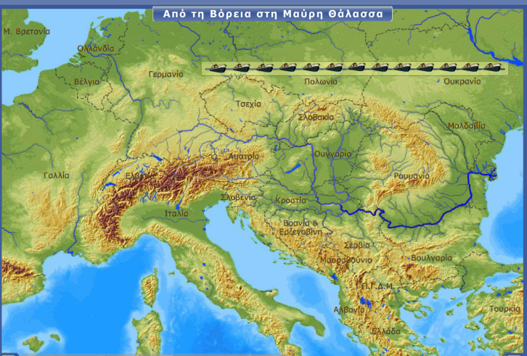
Θα δείτε πάνω στο χάρτη κάποια καραβάκια. Κάνοντας κλικ επάνω τους μπορείτε να δείτε τις χώρες και τις πρωτεύουσες από τις οποίες περνάει ο Δούναβης. Συμπληρώστε τον παρακάτω πίνακα

Γράψτε τις χώρες από τις οποίες βρήκατε ότι περνάει ο Δούναβης στον παρακάτω χάρτη.
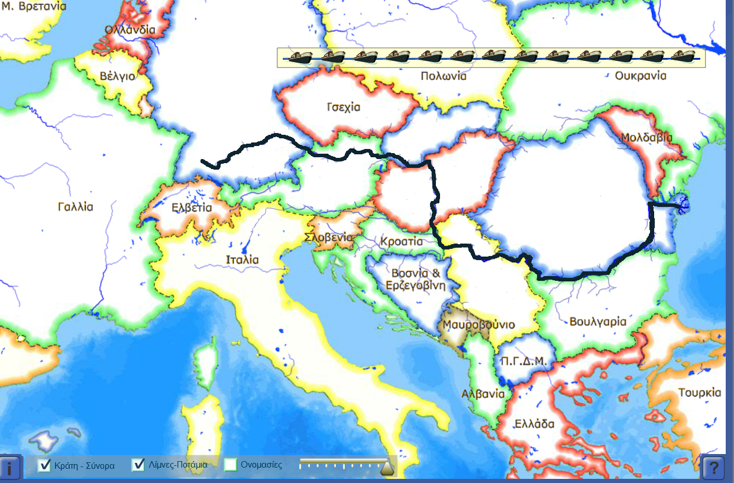

Μπορείτε να αναφέρετε ανάμεσα σε ποιες χώρες αποτελεί το φυσικό σύνορό τους;
………………………………………………………………… ………………………………………………………………………..
…………………………………………………………………. ……………………………………………………………………….
Βρείτε σε ποια χώρα η ροή του ποταμού έχει μεγαλύτερη έκταση ………………………………………………….
Η εποχή της αρχαίας Ελλάδας, της Ρωμαϊκής και της Βυζαντινής αυτοκρατορίας, καθώς και η εποχή της Αναγέννησης αποτελούν ιστορικές περιόδους, των οποίων η προσφορά στην ανάπτυξη του ευρωπαϊκού πολιτισμού υπήρξε καθοριστική. Ας συζητήσουμε ποια πολιτιστικά στοιχεία πρόσφερε καθεμία από τις συγκεκριμένες ιστορικές περιόδους στη διαμόρφωση του ευρωπαϊκού πολιτισμού.
Ελληνικός πολιτισμός
……………………………………………………………………………………………………………………………………………………………………………………………………………………………………………………………………………………………………………………………………………………………………………………………………………………………………………………………………………………………………………………………………………………………………………………………………………………………………………………………………………………………………………………………………………………………………………………………………………………………………………………………………………………………………………………………………………………………………………………………………………………………………………………………………………………………………………………………………………………………………………………………………
Ρωμαϊκός πολιτισμός
……………………………………………………………………………………………………………………………………………………………………………………………………………………………………………………………………………………………………………………………………………………………………………………………………………………………………………………………………………………………………………………………………………………………………………………………………………………………………………………………………………………………………………………………………………………………………………………………………………………………………………………………………………………………………………………………………………………………………………………………………………………………………………………………………………………………………………………………………………………………………………………………………
Βυζαντινός πολιτισμός
……………………………………………………………………………………………………………………………………………………………………………………………………………………………………………………………………………………………………………………………………………………………………………………………………………………………………………………………………………………………………………………………………………………………………………………………………………………………………………………………………………………………………………………………………………………………………………………………………………………………………………………………………………………………………………………………………………………………………………………………………………………………………………………………………………………………………………………………………………………………………………………………………
Αναγέννηση
……………………………………………………………………………………………………………………………………………………………………………………………………………………………………………………………………………………………………………………………………………………………………………………………………………………………………………………………………………………………………………………………………………………………………………………………………………………………………………………………………………………
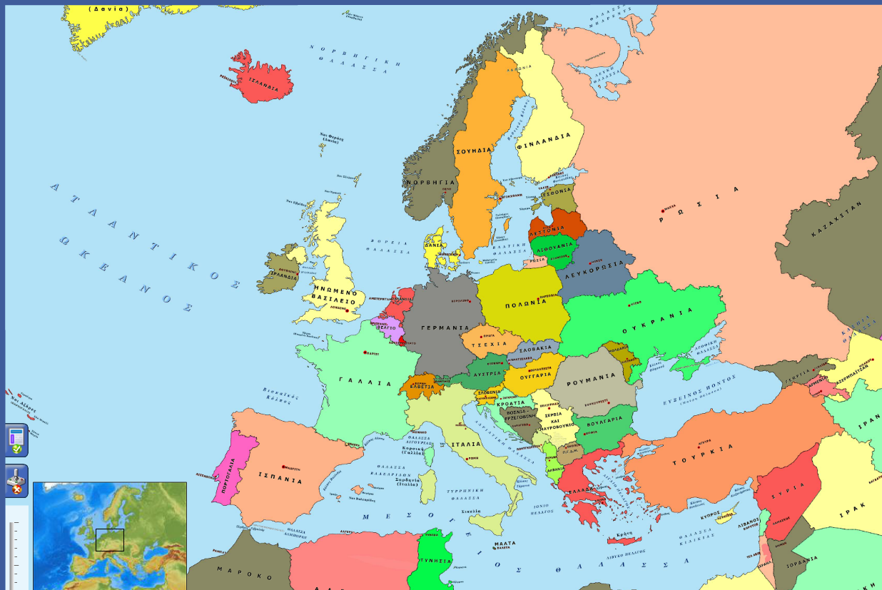
Ανοίξτε τον παρακάτω χάρτη και συζητήστε για τη θρησκεία των λαών της Ευρώπης Συμπληρώστε τον πίνακα με βάση τα στοιχεία του πίνακα.

 | Μουσουλμάνοι | Χριστιανοί | Μουσουλμάνοι  Ρωμαιοκαθολικοί | Ορθόδοξοι  Ρωμαιοκαθολικοί | Ρωμαιοκαθολικοί | Προτεστάντες  Ρωμαιοκαθολικοί
Ελλάδα
Ρωσία
Γαλλία
Σουηδία
Νορβηγία
Αγγλία
Γερμανία
Ισπανία
Ουγγαρία
Γενικά οι χώρες της ανατολικής ευρώπης έχουν σαν θρησκεία το ……………………………………………. Οι χώρες της κεντρικής και βόρειας ευρώπης ……………………………………………… Στα βαλκάνια ……………………………
Θυμηθείτε τα ταξίδια των εξερευνητών και αναφέρετε μερικές από τις μεγάλες ανακαλύψεις. ………………………………………………………………………………………………………………………………………………………………………………………………………………………………………………………………………………………………………………………………………………………………………………………………………………………………………………………………………………………………………………
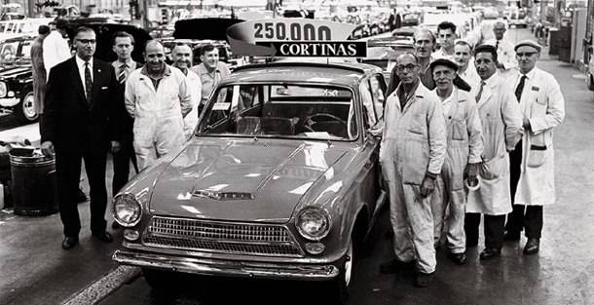
Ας συζητήσουμε τη συμβολή της Βιομηχανικής Επανάστασης στην εξέλιξη του σημερινού πολιτισμού. Ποιες είναι οι κοινωνικές αλλαγές, στις οποίες μας οδήγησε;



